|  |
| --- |
| Приложение № 4 |
| **Модуль А: Технологическая карта - «ДИАГНОСТИРОВАНИЕ И ВОССТАНОВЛЕНИЕ ГЕОМЕТРИИ АВТОМОБИЛЬНОГО КУЗОВА ИЛИ ЕГО ЧАСТИ»** |

**Описание задания**.

Автомобиль устанавливается на подъемник для осуществления измерения его геометрических размеров и параметров различными видами измерительных систем, кроме этого, конкурсанту необходимо произвести дефектовку, составить предварительный заказ-наряд (форма указана в Приложении). После измерения геометрии конкурсанту необходимо составить экспертное заключение (распечатать карту замеров).

**Алгоритм работы.**

**А1 – Диагностирование и измерение.**

1. выполнить осмотр автомобиля, составить акт приема-передачи;
2. произвести подготовку механической измерительной системы к работе;
3. выполнить диагностирование геометрии кузова механической системой по эталонной карте, предоставленной технической документацией;
4. произвести подготовку электронной измерительной системы к работе;
5. выполнить диагностирование геометрии кузова электронной системой, сравнить результаты измерений с картой контрольных точек;
6. составить экспертное заключение (заполнить карту замеров – для механической системы, распечатать отчет для электронной системы).

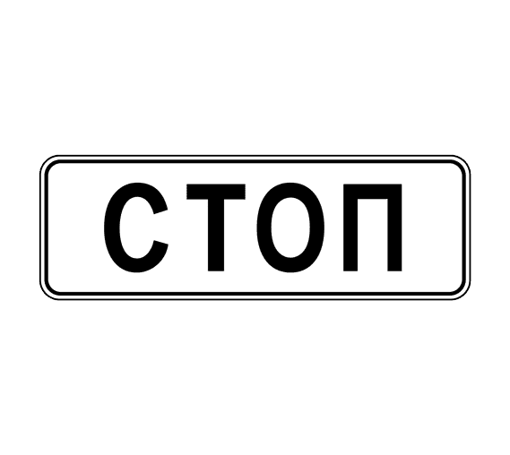

|  |  |  |  |  |  |  |  |  |  |  |  |  |  |  |  |  |  |  |  |  |  |  |  |  |  |  |  |  |  |  |  |  |  |  |  |  |  |  |  |  |  |  |  |  |  |  |  |  |  |  |  |  |  |  |  |  |  |  |  |  |  |  |  |  |  |  |  |  |  |  |  |  |  |  |  |  |  |  |  |  |  |  |  |  |
| --- | --- | --- | --- | --- | --- | --- | --- | --- | --- | --- | --- | --- | --- | --- | --- | --- | --- | --- | --- | --- | --- | --- | --- | --- | --- | --- | --- | --- | --- | --- | --- | --- | --- | --- | --- | --- | --- | --- | --- | --- | --- | --- | --- | --- | --- | --- | --- | --- | --- | --- | --- | --- | --- | --- | --- | --- | --- | --- | --- | --- | --- | --- | --- | --- | --- | --- | --- | --- | --- | --- | --- | --- | --- | --- | --- | --- | --- | --- | --- | --- | --- | --- | --- | --- |
| Механическая измерительная система  КАРТА КОНТРОЛЬНЫХ ТОЧЕК   |  |  |  |  |  |  | | --- | --- | --- | --- | --- | --- | | Модуль | |  | | | | | № команды | |  | | ФИО участника |  | | Гос. номер | |  | | Модель автомобиля |  | | ФИО владельца | | | |  | | | Место измерения | | | |  | | | Координаты пары точек | Размер координат | | Схема контрольных точек | | | | **А1-Б2** |  | | Ж1  Е1  Д1  Г1  А2  А1  Б1  Б2    К1  И1  В2  Г2  В1 | | | | **Б1-А2** |  | | | **В1-Г2** |  | | | **Г1-В2** |  | | | **Б1-Д1** |  | | | **А1-Е1** |  | | | **Ж1-И1** |  | | | **Ж1-К1** |  | | | **А1-Д1** |  | | | **Б1-Е1** |  | | | Связь 4-х точек | | | | **А1,Е1, Б1,Д1** |  | | | **В1,Г2,** **Г1,В2** |  | | | **А1-Д1/** **Б1-Е1** |  | | | **А1-Б2/** **Б1-А2** |  | |   Рекомендации владельцу автомобиля: __________________________________________________  __________________________________________________________________________________  Дата «___»______ 20__г. ФИО конкурсанта________________ подпись________________ |

**– Согласование объема работ**

* по результатам диагностирования составить дефектовочный акт согласно определенным 16 точкам;

|  |  |  |  |  |  |  |  |
| --- | --- | --- | --- | --- | --- | --- | --- |
|  | | | | | | | |
| **контрольные точки замеров** | | | | | | | |
| **3** | **11** | **19** | **23** | **25** | **29** | **31** | **33** |
| **4** | **12** | **20** | **24** | **26** | **30** | **32** | **34** |



**Особенности выполнения задания.**

Карта измерений механической измерительной системой заполняется рукописно по форме, указанной в Приложении. Наличие исправлений не допускается. Буквы и цифры прописывать разборчиво!

**Модуль Б: Технологическая карта - «Изготовление имитации кузовного элемента, входящего в состав силового каркаса кузова автомобиля»**

**Список деталей:**

* «Деталь А» - наружная часть порога №1 (левая);

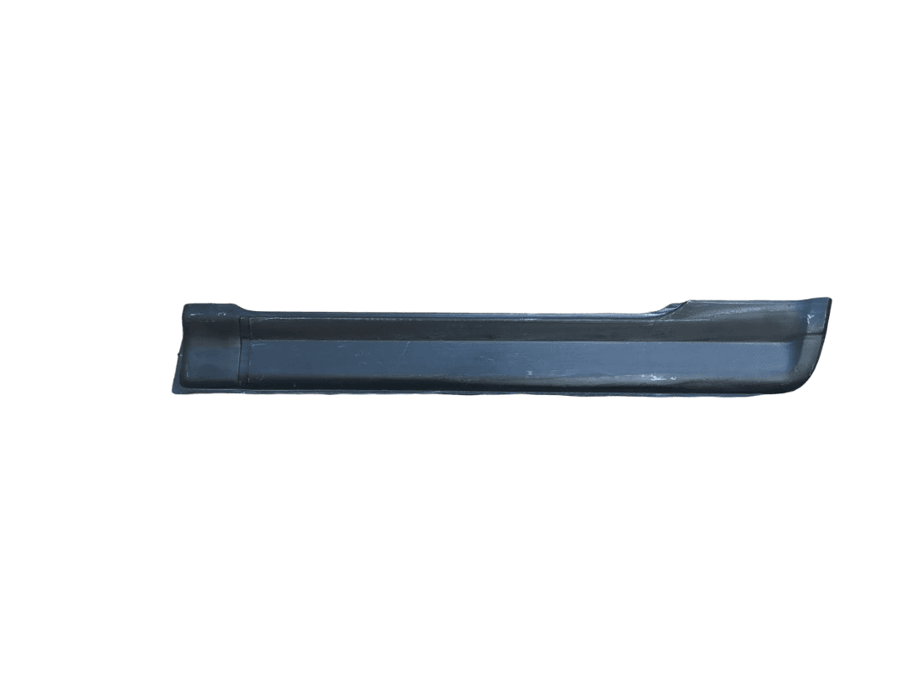

* «Деталь Б» - наружная часть порога № 2 (правая);



* «Деталь В» - усилитель порога.

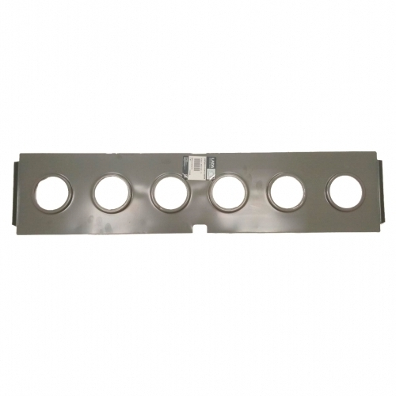

**Б1 – Подготовительные работы.**

1. Из «Детали А» необходимо получить «Деталь А1», у которой верхняя и нижняя отбортовка будет присутствовать по всей длине детали.

Длина «Детали А1» должна составлять: 390 мм +/-1 мм.

1.1 Отрезать переднюю или заднюю часть «Детали А», где отсутствует верхняя отбортовка (рез выполнять перпендикулярно длины детали);

1.2 Выполнить разметку;

1.3 Отрезать оставшуюся часть «Детали А», для получения «Детали А1»;

1.4 Заусенцы на «Детали А1» удалить, острые кромки притупить.

2. Из «Детали Б» необходимо получить «Деталь Б1», у которой верхняя и нижняя отбортовка будет присутствовать по всей длине детали.

Длина «Детали Б1» должна составлять: 390 мм +/-1 мм.

2.1 Отрезать переднюю или заднюю часть «Детали Б», где отсутствует верхняя отбортовка (рез выполнять перпендикулярно длины детали);

2.2 Выполнить разметку;

2.3 Отрезать оставшуюся часть «Детали Б», для получения «Детали Б1»;

2.4 Заусенцы на «Детали Б1» удалить, острые кромки притупить.

3. Из «Детали В» необходимо получить «Деталь В1», у которой с двух сторон будут ровные резы, не проходящие через отверстия.

Длина «Детали В1» должна составлять: 390 мм +/-1 мм.

3.1 Отрезать переднюю или заднюю часть «Детали в», где изогнутый край (линия резва не должна проходить через отверстия в детали);

3.2 Выполнить разметку;

3.3 Отрезать оставшуюся часть «Детали В», для получения «Детали В1» (линия резва не должна проходить через отверстия в детали);

3.4 Заусенцы на «Детали Б1» удалить, острые кромки притупить.

4. Зоны, где будет проводиться контактная сварка «Детали А1», «Детали Б1», «Детали В1» друг с другом, зачистить от ЛКП до металла с двух сторон.

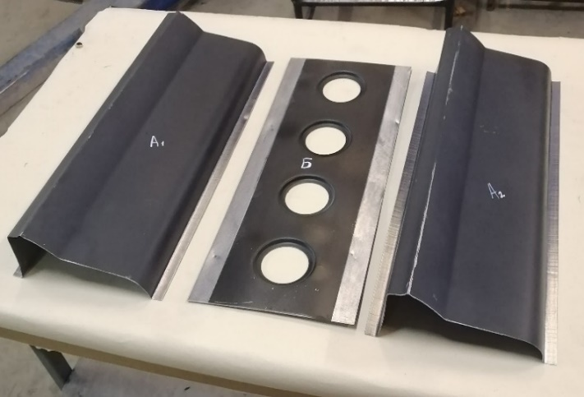

**В1**

**Б1**

**А1**

*Рис.1* ***Деталь А1, Деталь В1, Деталь Б1***

alyarm

*Зоны контактной сварки «Детали А1» и «Детали Б1» зачистить от ЛКП по плоскостям отбортовок, а зоны контактной сварки «Детали В1» зачистить от ЛКП на ширину не менее 15 мм от краев кромок.*

alyarm

*При зачистке ЛКП не использовать грубый абразив.*

alyarm *Места, где в дальнейшем будет нанесен цинкосодержащий грунт, отшлифовать абразивом не грубее Р180.*

5. Выполнить маркировку Деталей А1, Б1, В1, (на лицевой стороне маркером нанести метки «А1», «Б1» и «В1» соответственно).



**Предоставить выполненную часть задания для промежуточной оценки.**

**Б2 - Сборка конструкции.**

6. Выполнить разметку на отботовках «Детали А1» или «Детали Б1» согласно схеме №1 (допуск +/-1 мм).

Одноточечная двусторонняя контактная сварка. 26 шт.

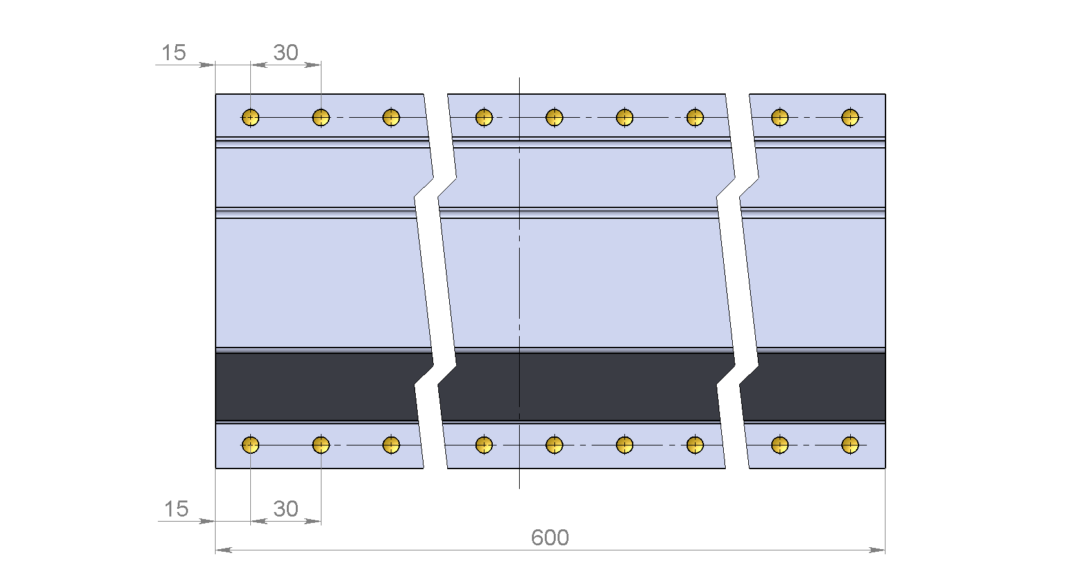

390

*Схема №1 Расположение контактной точечной сварки*

7. Обезжирить поверхности в зонах контактной сварки деталей А1, Б1, В1.

8. Нанести цинкосодержащий грунт в местах соединения деталей.

*alyarm Операции по п.7 и п.8 производить только в присутствии эксперта.*

9. Соединить детали контактной точечной сваркой согласно схеме №1 и Рис. 2.

*alyarm*

*Нижняя привалочная плоскость «Детали А1» соединяется с верхней привалочной плоскостью «Детали Б1». Между ними устанавливается «Деталь В1».*

alyarm

*Выступы в отверстиях «Детали В1» должны быть направлены в сторону «Детали Б1» (чтобы далее не препятствовать демонтажу части «Детали А1»).*

*alyarm Детали конструкции не должны выступать относительно друг друга.*

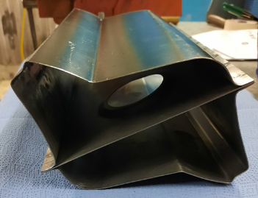 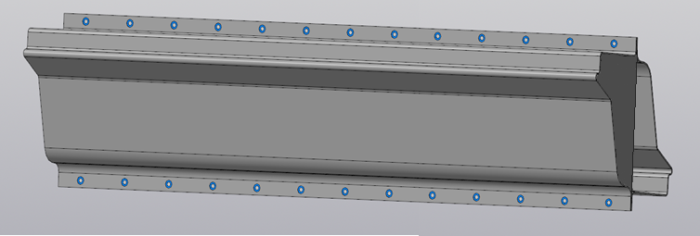

**Б1**

**А1**

**В1**

*Рис. 2. Коробчатая конструкция, имитирующая структурные элементы нижней части кузова автомобиля (порог)*



**Предоставить выполненную часть задания для промежуточной оценки.**

**Б3 – Удаление поврежденного участка структурного элемента кузова и изготовление ремонтной вставки.**

**Список деталей**:

Коробчатая конструкция, имитирующая структурный элемент нижней части кузова автомобиля (порог)

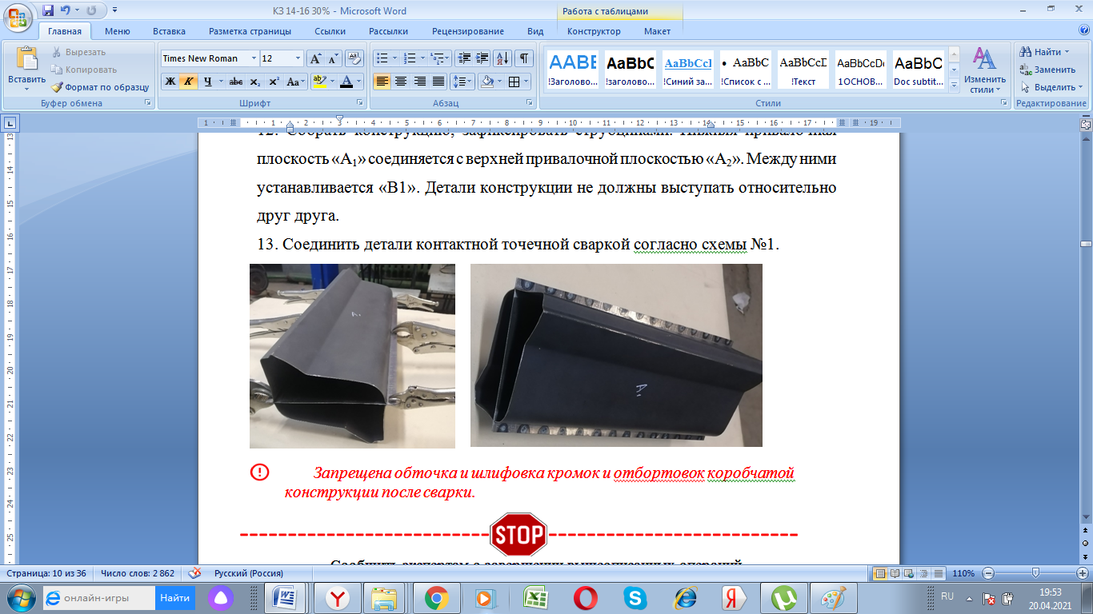

Остатки «Деталь А» и «Деталь Б»



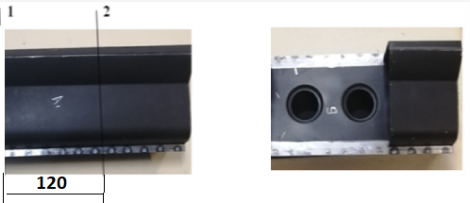

*Схема №1 Удаление части панели*

 *120 мм от левого края детали А2.*

1. Отсверлить точки контактной сварки на удаляемом участке.

2. Демонтировать повреждённую панель А1.

3. Удалить заусенцы в зонах реза.

4. Зачистить следы контактной сварки, без утоньшения металла.

* Поверхности зачистки следов контактной сварки шлифовать не грубее P180.*

5. Изготовить из оставшихся частей «Детали А» или «Детали Б», ремонтную вставку А3 и подогнать по размерам выреза панели детали А1.

 *Стыковой зазор должен быть не менее толщины металла и не должен превышать толщины 2-х металлов.*

6. Удалить заусенцы по линиям резов на ремонтной вставке А3.

7. Удалить ЛКП на отбортовках ремонтной вставки А3 с двух сторон

alyarm *Места, где в дальнейшем будет нанесен цинкосодержащий грунт, отшлифовать абразивом не грубее Р180.*

9. Удалить ЛКП в зонах резов на ремонтной вставке А3 с наружной стороны (ширина не менее 20 мм).

10. Удалить ЛКП по резам панели «А1» коробчатой конструкции с наружной стороны (ширина не менее 20 мм).

11. Выполнить разметку под отверстия для электрозаклепок согласно схемы расположение контактной-точечной сварки (допуск +/-1 мм).

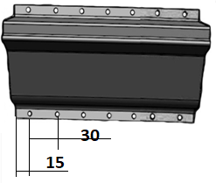

*Рис. 1. Ремонтная вставка А3*

12. Пробить или просверлить отверстия под электрозаклепки d- 6мм

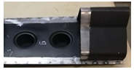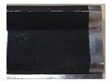

*Рис. 2. Вырез поврежденного участка и ремонтная вставка А3*



**Предоставить выполненную часть задания для промежуточной оценки.**

**Б-4 Установка ремонтной вставки**

13. Обезжирить поверхность.

14. Нанести цинкосодержащий грунт.

*alyarm Операции по п.13 и п.14 производить только в присутствии эксперта.*

15. Установить ремонтную вставку и зафиксировать на струбцины (ремонтная вставка должна быть установлена в уровень с деталью).

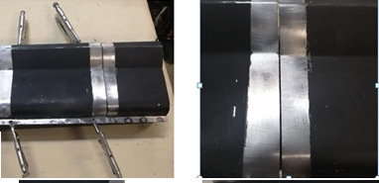

*Рис. 3. Установка ремонтной вставки А3*

|  |  |
| --- | --- |
| alyarm | *Стыковой зазор должен быть не менее толщины металла и не должен превышать толщины 2-х металлов.* |

16. Зафиксировать ремонтную вставку на сварочные монтажные прихватки (НЕ БОЛЕЕ 10 на каждый зазор).



**Предоставить выполненную часть задания для промежуточной оценки.**

**Б-5 Сварка ремонтной вставки**

17. Произвести сварку в указанных зонах.

|  |  |
| --- | --- |
| alyarm | ***Сварка в среде защитного газа MAG:***   * ***«А» MAG сплошной стыковой шов (прерывистый метод).*** * ***«Б» MAG пробочный шов (метод электрозаклепки).*** |
| alyarm | ***Нельзя никаким образом механически обрабатывать швы (например, обточка, шлифовка, напильник, молоток, дрель со щеткой и т.п.) до проверки экспертами!*** |
| alyarm | ***Рихтовать поверхности после сварки ЗАПРЕЩЕНО.*** |

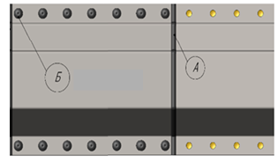

*Рис.6 Сварка ремонтной вставки А3*



**Предоставить выполненную часть задания для промежуточной оценки.**

**Б-6 Зачистка сварочных швов**

18. Зашлифовать сварочные швы в уровень с плоскостью детали.

|  |  |  |
| --- | --- | --- |
| alyarm | | *Зашлифовать полностью все сплошные сварочные швы и электрозаклепки* |
| alyarm | *Поверхность шлифовать не грубее P180.* | |

19. Очистить деталь.

20. Убрать рабочее место.



**Предоставить выполненную часть задания для окончательной оценки.**

**Модуль В: Технологическая карта –**

**«Ремонт неструктурного металлического элемента»**

**Алгоритм работы.**

1. Определить области деформации поврежденных участков.

Описание: alyarm *Зоны, обведенные экспертами не ремонтировать (иные дефекты детали).*

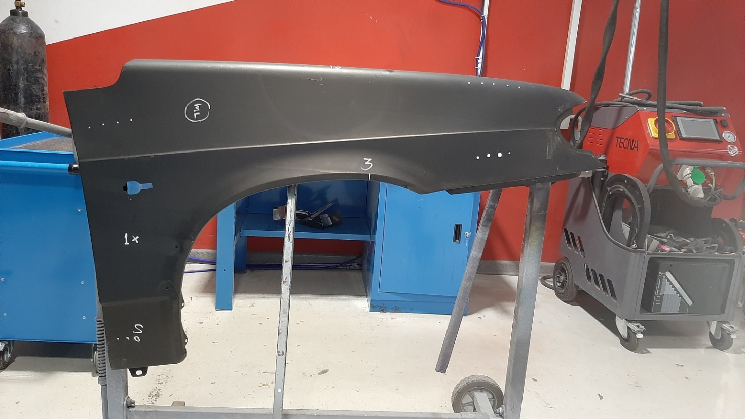

**Б**

**В**

**А**

2. Отремонтировать поврежденные поверхности панели крыла.

- зоны «А», «Б», «В» с использованием ручного рихтовочного инструмента.

Описание: alyarm *Вмятины, не отмеченные на рис.7, не ремонтировать (предназначены для шпатлевания).*

3. Отшлифовать зоны ремонта «А», «Б», «В».

*Поверхность шлифовать не грубее P180.*

|  |
| --- |
| 4. Выполнить матование зон ремонта «А», «Б», «В», (зона перехода области зачистки с металла на грунт)  5. Предоставить деталь к осмотру в чистом виде.  6. Убрать рабочее место.  **Описание: Знак 6.16 Стоп-линия / Дорожные знаки купить из наличия в Москве недорого  от производителя | низкая цена | световозвращающие по ГОСТ / Информационные  знаки дорожного движения купить из наличия в Москве / Продукция**  Сообщить экспертам о завершении выполнения модуля конкурсного задания |

**Модуль Д. Технологическая карта – «Подготовка передачи автомобиля или детали кузова в малярный цех»**

***Рекомендуемое время на выполнение модуля: 2 часа.***

***Оценка модуля: Визуально-измерительный контроль. Соответствие нормативной технической документации завода изготовителя.***

**Описание задания**.

Конкурсант выполняет шпатлевание поверхности кузовного элемента, осуществляет сушку и обработку шпатлевки, придает ремонтной поверхности первоначальную форму. Рихтовка поверхности, применение рихтовочного инструмента в этом модуле запрещено.

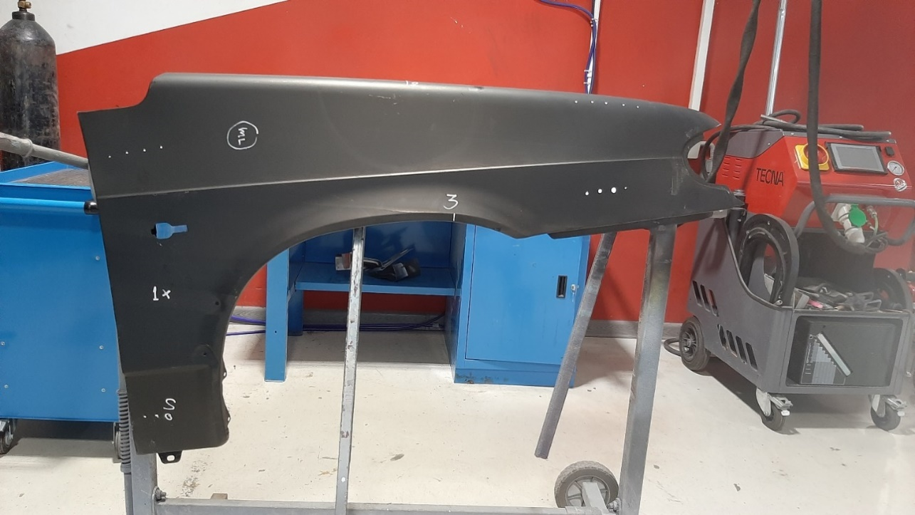

**Алгоритм работы.**

**Е1 - Шпатлевание и выравнивание поверхности**

1. Очистить деталь от пыли.

2. Подготовить поверхности для нанесения шпатлёвки (отшлифовать поверхности до метала и зоны выходов).

3. Обезжирить зоны ремонта.

4. Подготовить шпатлевку к нанесению.

5. Нанести шпатлёвку в зонах ремонта.

6. Выполнить шлифовку, задав требуемую форму поверхности с шероховатостью не ниже Р180.

7. При необходимости повторить п.1-6.

8. Предоставить деталь к осмотру в чистом виде.

9. Убрать рабочее место.



Сообщить экспертам о завершении выполнения модуля конкурсного задания

**Особенности выполнения задания.**

Для выполнения данного модуля используется кузовной элемент с предыдущих модулей, с нанесенными экспертами повреждения, не требующими ремонта, весь цикл ремонта проходит без линии «СТОП» всё фиксируется в процессе ремонта. Использование абразивных материалов с понижением градации.